Соковыжималка для цитрусовых КТ-1148
Руководство по эксплуатации
Содержание

Общие сведения
Соковыжималка КТ-1147 предназначена для отжима сока из плодов цитрусовых: лимонов, грейпфрутов, апельсинов и др. Главное преимущество соковыжималки для цитрусовых — для нее не требуется очищать цитрусы от корки, их лишь необходимо предварительно разрезать пополам поперек долек.
Один стакан цитрусового сока содержит дневную норму витамина С, необходимую для взрослого человека. Его употребление положительным образом сказывается на иммунной системе организма, помогая ему бороться с заболеваниями и вирусами. Полезен свежевыжатый цитрусовый сок и для тех, кто хочет быстро восстановиться после осложненной болезни. Регулярное употребление апельсинового сока позволяет укрепить стенки сосудов и сердечную мышцу, очистить кровь от вредного холестерина.
В комплекте к соковыжималке идет конус для маленьких плодов и конус для более крупных плодов, который надевается на маленький конус. Конусы и фильтр устройства выполнены из качественного пищевого пластика.
Чтобы привести соковыжималку в действие, нужно надавить плодом на конус для отжима сока, и конус начнет вращаться. Конус может вращаться в двух направлениях, что позволяет отжать из цитрусовых максимальное количество сока. Подача сока осуществляется контейнер для сока. На контейнер для сока нанесена мерная шкала. Благодаря наличию фильтра крупные куски и косточки не попадут в сок. Удобный носик и ручка лотка позволят аккуратно перелить сок в другую емкость.
Крышка, конусы, фильтр, контейнер для сока, а также шпиндель легко снимаются и моются. Прорезиненные ножки не дают прибору скользить по столу во время отжима сока.

Комплектация
- Соковыжималка:
- Крышка — 1 шт.
- Большой конус — 1 шт.
- Маленький конус — 1 шт.
- Фильтр — 1 шт.
- Контейнер для сока — 1 шт.
- Шпиндель — 1 шт.
- Моторный блок — 1 шт.
- Руководство по эксплуатации — 1 шт.
- Коллекционный магнит — 1 шт.*
*опционально

Устройство соковыжималки для цитрусовых

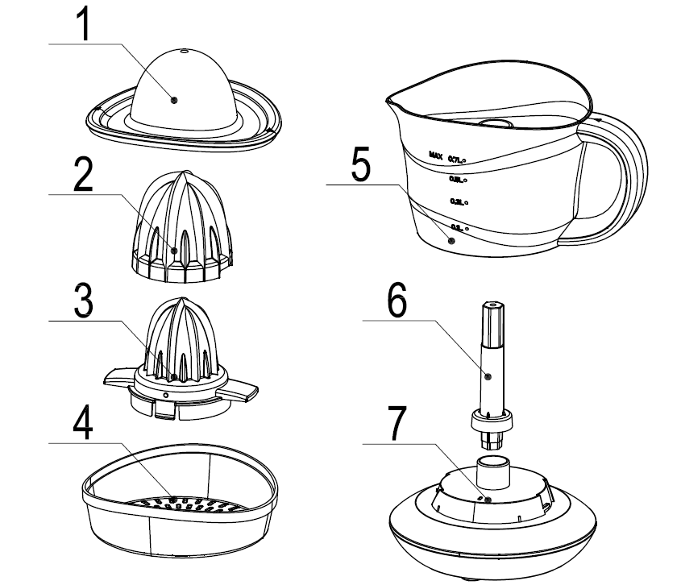
Большой конус
Маленький конус
Фильтр
Лоток
для сока
Шпиндель
Моторный блок
Крышка
Носик
Убрать лишние линии и цифры
Ручка

Подготовка к работе и использование

Подготовка к работе
Установите соковыжималку на ровную горизонтальную устойчивую поверхность на расстоянии не менее 10 см от стен и других предметов и не менее 10 см от края стола.
Перед первым использованием вымойте шпиндель, контейнер для сока, фильтр, маленький и большой конусы, а также крышку в теплой воде с использованием неабразивного моющего средства. Тщательно промойте водой и высушите. Моторный блок протрите сначала влажной, а затем сухой мягкой тканью. Не погружайте шнур питания и моторный блок в воду или любые другие жидкости. Избегайте попадания жидкостей, порошков и посторонних предметов внутрь моторного блока устройства или в область разъема шнура.

Сборка соковыжималки
- Установите шпиндель на моторный блок так, чтобы шестигранник на шпинделе вошел в ось на моторном блоке.
- Установите лоток для сока на моторный блок так, чтобы выступы на лотке попали в углубления на моторном блоке, и поверните лоток для сока по часовой стрелке до упора.
- Вставьте фильтр в лоток для сока так, чтобы выступ на лотке для сока совпал с ручкой лотка для сока.
- Если вы собираетесь отжимать небольшие цитрусовые, например, лимоны или лаймы, то используйте соковыжималку с маленьким конусом, установив его на шпиндель. Для отжима плодов среднего размера, например, апельсинов, установите большой конус на конус для маленьких плодов.
- Закройте соковыжималку крышкой так, чтобы значок стрелки на крышке указывал на значок стрелки на ручке.

Использование
- Возьмите цитрус, вымойте и разрежьте его пополам поперек долек.
- Подключите соковыжималку к сети.
- Снимите крышку соковыжималки.
- Положите половинку фрукта разрезанной поверхностью на конус.
- Нажмите половинкой фрукта на конус так, чтобы двигатель заработал. Не давите на конус под углом, в противном случае устройство может выйти из строя. Не нужно прилагать значительное усилие. Конус начнет крутиться и равномерно отжимать сок из плода. Мякоть и косточки остаются на фильтре, а сок попадает в контейнер. После 15 секунд работы прибора рекомендуется перерыв на 15 секунд. После 10 циклов работы сделайте перерыв на 10–15 минут для уменьшения нагрузки на двигатель.
Примечание. Периодически удаляйте мякоть с фильтра, чтобы сок мог свободно стекать в контейнер. Перед очисткой фильтра отключите соковыжималку от сети.
Не давите на конус включенной соковыжималки без фруктов. Это может привести к травме или повреждению устройства. Не суйте пальцы и посторонние предметы в отверстия на фильтре соковыжималки во избежание травмы.
- Для прекращения работы соковыжималки перестаньте давить на фрукт.
- По окончании работы отключите прибор от сети.

Советы
Оптимальная сила нажатия на конус равняется силе, при которой включается мотор. При приложении большей силы, конус не успеет продавить мякоть плода, и будет просто отрывать неотжатую мякоть. В этом случае мотор может заблокироваться и прибор выйдет из строя. Не нажимайте половинкой фрукта на конус с большой силой, мотор будет работать с перегрузкой и может перегреться и повредиться.
Следите за тем, чтобы во время работы прибора ваши пальцы, волосы или одежда не попали на конус соковыжималки.
После 15 секунд работы прибора рекомендуется перерыв на 15 секунд. После 10 циклов работы сделайте перерыв на 10–15 минут для уменьшения нагрузки на двигатель.
Соки из цитрусов рекомендуется употреблять сразу после приготовления.
Не храните цитрусовый сок в металлических контейнерах. Вы можете хранить сок в контейнере для сока из комплекта.
Соки из различных цитрусов отлично сочетаются при смешивании, например, необычный вкус получается при смешивании лимонного и апельсинового сока.
Свежевыжатый цитрусовый сок придаст почти любому коктейлю пикантный вкус, а лимонный сок — это отличное дополнение к чаю. Также свежевыжатый сок цитрусовых можно использовать для приготовления соусов или маринадов.
Один стакан цитрусового сока содержит дневную норму витамина С, необходимую для взрослого человека. Его употребление положительным образом сказывается на иммунной системе организма, помогая ему бороться с заболеваниями и вирусами. Полезен свежевыжатый цитрусовый сок и для тех, кто хочет быстро восстановиться после осложненной болезни. Регулярное употребление апельсинового сока позволяет укрепить стенки сосудов и сердечную мышцу, очистить кровь от вредного холестерина.

Чистка и обслуживание
Производите очистку соковыжималки сразу после каждого использования. Если не помыть прибор сразу, то засохшие остатки фруктов будет проблематично очистить и отмыть.
Перед очисткой, разборкой или сборкой и хранением прибора убедитесь, что соковыжималка отключена от сети.
Разберите соковыжималку в обратной последовательности главы «Сборка соковыжималки». После каждого использования тщательно очищайте все части соковыжималки от налипших частичек фруктов.
Протирайте моторный блок сначала влажной, а затем сухой мягкой тканью.
Конусы, крышку, фильтр, шпиндель и контейнер для сока мойте в теплой воде мягкой губкой с небольшим количеством средства для мытья посуды. Просушите детали и соберите устройство, как описано в главе «Сборка».
Не используйте для мытья моторного блока и шпинделя посудомоечную машину. Не используйте абразивные средства и жесткие губки для очистки соковыжималки и ее составных частей.

Уход и хранение
Храните соковыжималку в сухом и прохладном месте, недоступном для детей.
Если устройство не используется длительное время, уберите его в коробку или пакет для защиты от пыли.

Устранение неполадок

Части соковыжималки окрасились после отжима
Возможная причина | Решение
При отжиме цитрусовых пластиковые части соковыжималки могут окраситься. Это нормально и не влияет на работу соковыжималки | Для удаления пятен протрите их салфеткой или тканью, смоченной в растительном масле

Соковыжималка не включается
Возможная причина | Решение
Нет напряжения в сети | Проверьте наличие напряжения в сети
Прибор не подключен к сети | Убедитесь, что прибор подключен к сети
Вы не давите на фрукт при работе | Чтобы двигатель заработал, нужно надавить на фрукт
Вы слишком сильно давили на фрукт, и двигатель заблокировался | Отключите соковыжималку от сети и сделайте перерыв на 10–15 минут, затем попробуйте включить прибор снова
Прибор вышел из строя | Обратитесь в сервисный центр
Если ваша ситуация не отображена выше, пишите нам на адрес info@kitfort.ru, приложив фотографии или видеофайлы, фиксирующие вашу проблему. Пришлите также фотографию наклейки с серийным номером, расположенную на дне или на задней части корпуса устройства.
По вопросам приобретения расходных материалов или аксессуаров пишите нам на osh@kitfort.ru.

Технические характеристики
- Напряжение: ~220–240 В, 50/60 Гц
- Мощность: 25 Вт
- Класс защиты от поражения электрическим током: II
- Скорость вращения конуса: 54 об/мин
- Емкость лотка для сока: 700 мл
- Длина шнура: 0,8 м
- Размер устройства: 195 x 145 x 210 мм
- Размер упаковки: 160 x 160 x 206 мм
- Вес нетто: 0,6 кг
- Вес брутто: 0,7 кг

Срок службы: 2 года
Срок гарантии: 1 год
Товар сертифицирован Значком: EAC
Производитель: 000.
Импортер: ООО «Аэро-Трейд». 197022, г. Санкт-Петербург, Инструментальная ул., д. 3, лит. Х, офис 1.
Страна происхождения: Китай.
Уполномоченная организация для принятия претензий на территории РФ: ООО «Аэро-Трейд». 197022, г. Санкт-Петербург, Инструментальная ул., д. 3, лит. Х, офис 1.
Горячая линия производителя: 8-800-775-56-87 (пн-пт с 9:30 до 17:30 по московскому времени), info@kitfort.ru
Адреса сервисных центров вы можете узнать у оператора горячей линии или на сайте kitfort.ru
Требуется особая утилизация. Во избежание нанесения вреда окружающей среде необходимо отделить данный объект от обычных отходов и утилизировать его наиболее безопасным способом, например, сдать в специальные места по утилизации.
Месяц и год изготовления указаны на нижней стороне упаковочной коробки.
Производитель имеет право на внесение изменений в дизайн, комплектацию, а также в технические характеристики изделия в ходе совершенствования своей продукции без дополнительного уведомления об этих изменениях.

Условия гарантии
Механические повреждения корпуса, аксессуаров или составных частей устройства не является гарантийным случаем.
Окрашивание фильтра и других частей, соприкасающихся с продуктами, является нормальным и не считается гарантийным случаем. Как очистить окрашенные части, смотрите в главе «Чистка и обслуживание»

Меры предосторожности
Пожалуйста, внимательно прочтите инструкцию по эксплуатации. Обратите особое внимание на меры предосторожности. Всегда держите инструкцию под рукой.
- Устройство предназначено для использования в бытовых условиях и может применяться в квартирах, загородных домах, гостиничных номерах, офисах и других подобных местах для непромышленной и некоммерческой эксплуатации.
- Используйте устройство только по назначению и в соответствии с указаниями, изложенными в данном руководстве. Нецелевое использование устройства будет считаться нарушением условий надлежащей эксплуатации.
- Перед подключением устройства к электрической розетке убедитесь, что параметры электропитания, указанные на нем, совпадают с параметрами используемого источника питания.
- Для предотвращения поражения электрическим током не погружайте устройство в воду и другие жидкости.
- Не переносите соковыжималку, взявшись за шнур питания. Не тяните за шнур питания при отключении вилки от розетки.
- Не используйте устройство, если шнур питания, вилка или другие части прибора повреждены. Во избежание поражения электрическим током не разбирайте устройство самостоятельно — для его ремонта обратитесь к квалифицированному специалисту. Помните, неправильная сборка устройства повышает опасность поражения электрическим током при эксплуатации.
- Детям, людям с ограниченными физическими, сенсорными или умственными способностями, а также лицам, не обладающим достаточными знаниями и опытом, разрешается пользоваться прибором только под контролем лиц, ответственных за их безопасность, или после инструктажа по эксплуатации устройства. Не позволяйте детям играть с прибором.
- Контролируйте работу прибора, когда рядом находятся дети или домашние животные.
- Не давите на конус включенной соковыжималки без фруктов. Это может привести к травме или повреждению устройства.
- Не суйте пальцы и посторонние предметы в отверстия на фильтре соковыжималки во избежание травмы.
- Отключайте соковыжималку от сети сразу после использования.
- Устанавливайте прибор только на устойчивую горизонтальную поверхность на расстоянии не менее 10 см от стены и края стола.
- Не пытайтесь обойти блокировку включения устройства.
- Не допускайте падения прибора и не подвергайте его ударам.
- Храните устройство в недоступных для детей местах.
- Используйте только предлагаемые производителем аксессуары или комплектующие. Использование иных дополнительных принадлежностей может привести к поломке устройства или получению травм.
- Не давите слишком сильно на конус во время работы соковыжималки во избежание перегрева мотора.
- Если из корпуса устройства вытекает вода, прибором пользоваться нельзя.
- Избегайте попадания жидкостей, порошков и посторонних предметов внутрь моторного блока устройства или в область разъема шнура.
- При повреждении шнура питания его замену во избежание опасности должны производить изготовитель, сервисная служба или подобный квалифицированный персонал.

